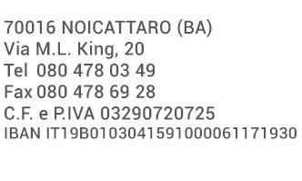Da inviare tramite una delle seguenti scelte:
fax 080.478.69.28
email documenti@energiasolare100.it
whatsapp 3357935102 (fotografare la dichiarazione per intero per permetterne la stampa)

DICHIARAZIONE

Il Sottoscritto ............................................................................................... residente a .......................................................... CAP........................... in via...................................................................CodiceFiscale…..............................………………
in qualità di:

Privato Azienda (da compilare solo in caso di azienda)
qualifica ................................................................................... nome Società ........................................................................... con sede a ....................................................CAP...................... in via ......................................................................................... P.IVA .........................................................................................

DICHIARA

Che la merce acquistata nel mese di…………………………anno………….presso la vostra azienda è destinata alla re- alizzazione/costruzione di Impianti Funzionanti ad energia solare/eolica ed in questo caso per la produzione di energia da fonte rinnovabile.
Si richiede, pertanto, in sede di fatturazione, l’applicazione dell’aliquota IVA del 10%, come da modifica del punto
127-quinques della Tab.A, parte III del D.P.R 633 del 26 Ottobre 1972, introdotta dal D.L. 30/12/93 n.557 art.4, comma
1, lett b) n.2 e convertito nella L. 26/02/94 n.133.

Ci impegniamo a comunicare tempestivamente ogni eventuale fatto o circostanza che faccia venire meno il diritto alla sopra indicata agevolazione, al fine di consentirvi l’emissione della fattura integrativa per la differenza di aliquota, sec- ondo quanto previsto dall’art. 26, comma 1 del D.P.R. 633 del 26 ottobre 1972 e successive modifiche.

La presente dichiarazione è valida unicamente per numero ordine/fattura ……..…….

In Fede

Data
Timbro e Firma

